Componentes Utilizados para la simulación:
- Motor
- Contactores
- Boton Pulsador electromagnetico
- Fases
- Fase a Tierra
- Fase positiva
- Fase Negativa
- Boton Pulsador de manejo
- Bobina de Contactor

Explicacion:
Conectamos el motor con 3 cables normales y uno de tierra a los contactores, desde estos, seguimos el recorrido y los conectamos a las llaves ( botón pulsador electromagnético), y estos al cerrarse permiten el paso a las fases de 380V, en conjunto con al fase de tierra.

Desde el botón de arranque, cerramos el botón pulsador de manejo el cual cierra los contactores para que la fase positiva y negativa haga encender el motor. Se le agrega un contactor paralelo a la llave de arranque para que cuando lo presione una vez el motor quede encendido, y se puede cerrar con el de pare al tener una llave entre el contactor y el negativo.

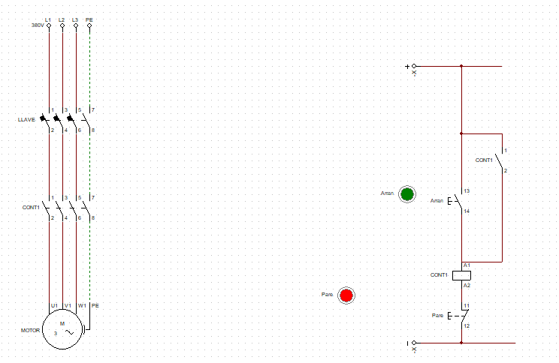
Encendido:
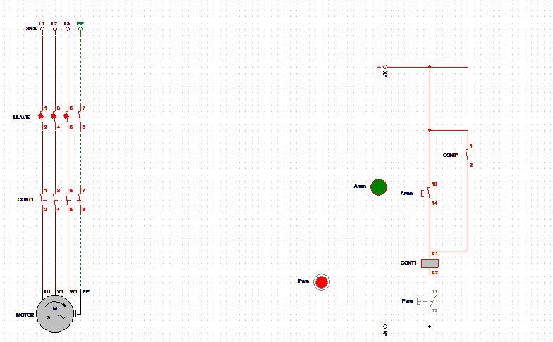
Cortado:


